السيرة الذاتية
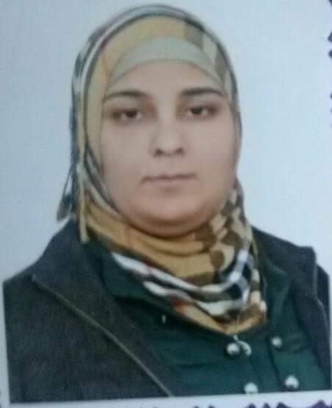

المعلومات الشخصية:
الاسم الكامل | ايه عبد مؤمن\Aya Abed Moamin
عنوان السكن | العراق – حي الرساله الثانيه
محل الولادة | بغداد-الاعضميه | تاريخ الولادة | 1990-1-2
 |  | الجنس | انثى
الجنسية | عراقي | الديانة | مسلمه

التحصيل الدراسي | خريجة سادس علمي

رقم الهاتف | 07715258528
الأميل | Aei795@yahoo.com /
• الخبرات والمهارات :
المهارات و  الخبرات و  الدورات | ❖ اجيد العمل على المراسلات الالكترونية و النصيه في الكمبيوتر و برامج الحاسوب  *حاليا من بين 550 متدرب كمدافعين عن حقوق الانسان لبناء قدرات منظمات  المجتمع المدني المشروع  *ضمن مشروع اشراك الشباب في مكافحة العنف ضد المراة و تعزيز السلام  في بغداد لجمعية نساء بغداد.  *مشاركه في الورشه التي اقيمت في بغداد حول حماية و سلامة الصحفيات و المدافعات عن حقوق الانسان في العراق ضمن مركز خدمات شهرزاد للفترة 22-24/ايار/2016 و بتمويل من جمهورية المانيا الاتحاديه و مؤسسة فاي السويسريه .  *مشاركه في ورشه تدريبيه في معهد الصحافه الحرب و السلام حول الامن الرقمي و التقنيه من اجل السلام في شهر نيسان 2016 و لمده اربع ايام.  *مشاركه في ورشه عن مشاكل الاقليات التي اقيمتها برنامج كلنا مواطنون في بغداد الممول من منظمة باكس الهولنديه .  *مشاركه في ورشه تدريبيه عن حملات المدافعه عن التعايش السلمي و حقوق الاقليات للناشطين المدنيين ضمن برنامج كلنا مواطنون الممول من منمنظمة باكس الهولنديه في تاريخ 23/5/2016  متطوعه في فريق لا ماء لا حياة لاصدقاء اليونسيف  متطوعه في المجال الانساني
 | اللغة | التحدث | القراءة | الكتابة
 | الكوردية | لغة الام | لغة الام | لغة الام
 | الإنكليزية | متوسطه | متوسطه | متوسطه
 |  | 